港坪國小109學年度
情緒行為障礙巡迴輔導課程綱要

王詩惠、鄭雅文

課程實施流程

起點行為

評估
擬訂

個別化教育計

畫

落實課程

評量與

修正

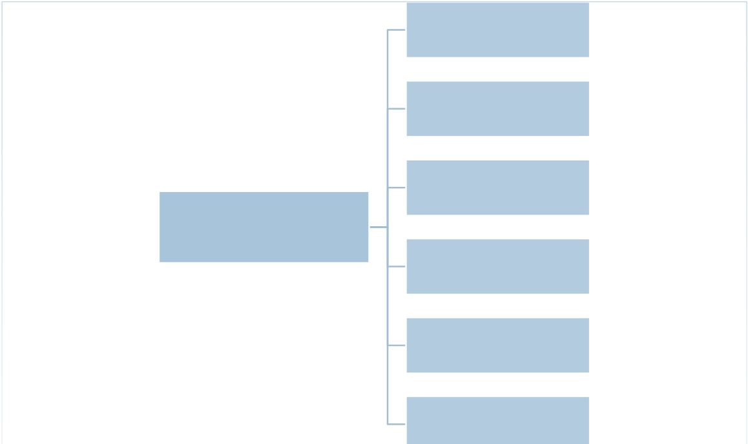

HELLO~孩子們

學生年紀:小二~小六

過動及

注意力不集中

自閉症

亞斯伯格症

學生類型

對立性反抗

選擇性緘默症

其他

課程實施流程

起點行為

評估
擬訂

個別化教育計

畫

落實課程

評量與

修正

課程設計來源

九年一貫

課程綱要

特殊需

求綱要

學生本身所需

加強的能力

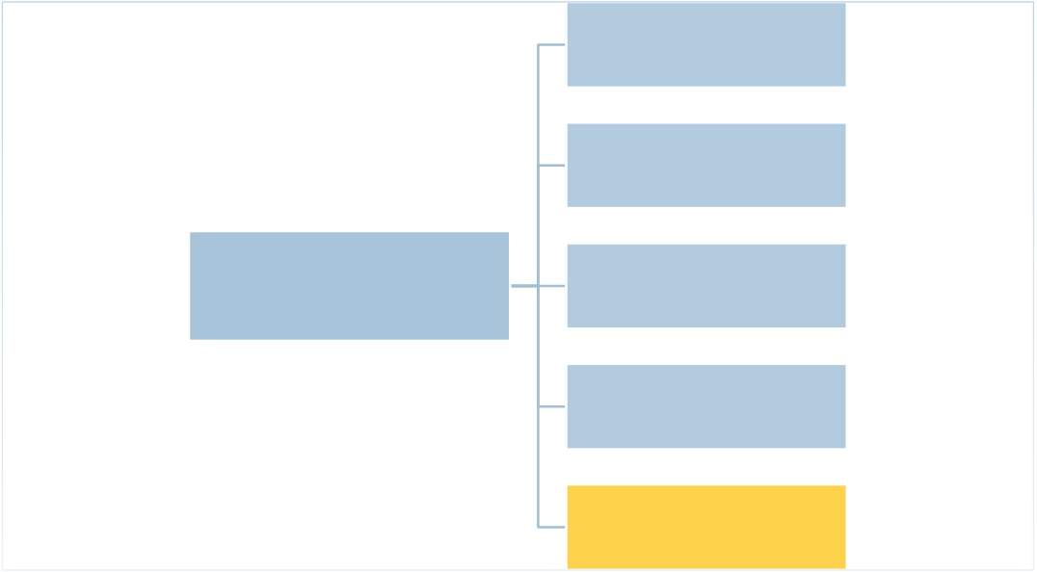

多元化課程

學生個別差異
社會技巧生活管理學習策略溝通訓練
生活事件處理

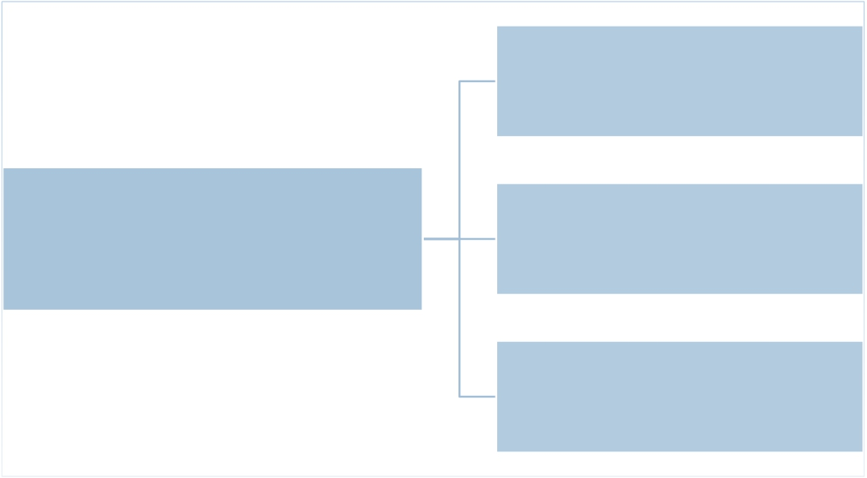

特殊需求課程架構

社會技巧
處己

處人

處環境

特殊需求課程架構

生活管理
自我照顧居家生活自我決策

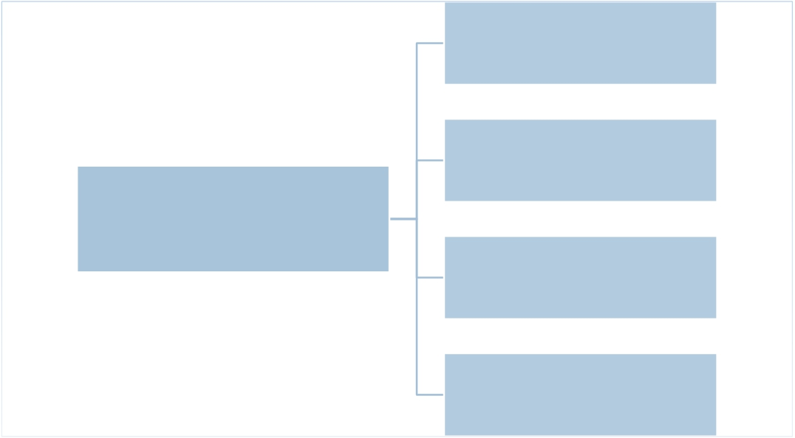

特殊需求課程架構

認知策略

動機態度

學習策略

支持性策略

後設認知策略

特殊需求課程架構

溝通訓練
身體語言口語訓練手語訓練建立關係

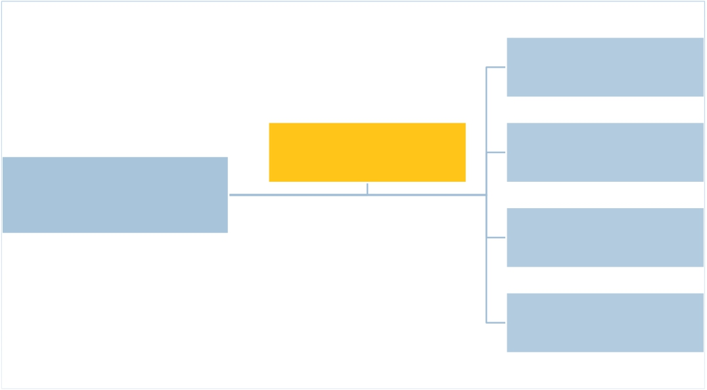

特殊需求課程架構

正向行為支持計畫
分析前因

調整替代行為

生活事件處理

行為後果

調整環境因素

課程實施流程

起點行為

評估
擬訂

個別化教育計

畫

落實課程

評量與

修正

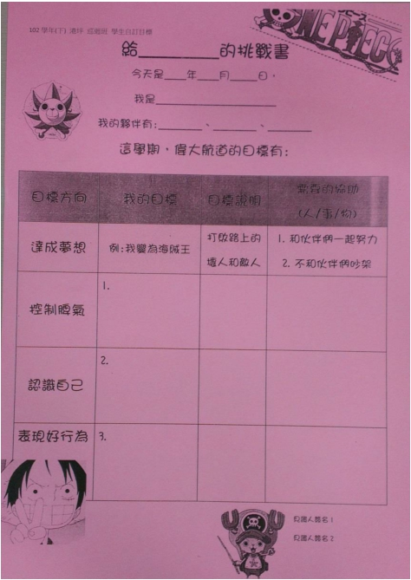

引導學生自我決策

• 自我期許：
引導小朋友思考自己想要改變的地方

• 同儕合作學習：
尋找自己的夥伴

• 擬定目標及執行方式：
根據學生情況給予多層次的協助

課程實施流程

起點行為

評估
擬訂

個別化教育計

畫

落實課程

評量與

修正

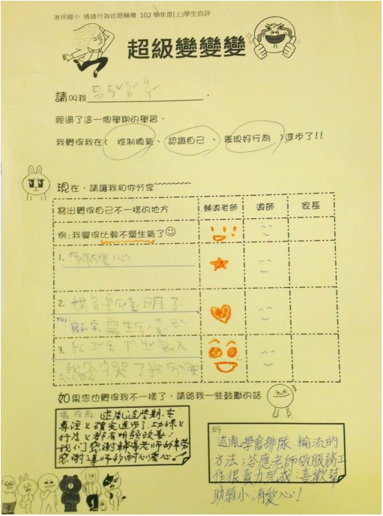

評量與修正

◻ 學生自評

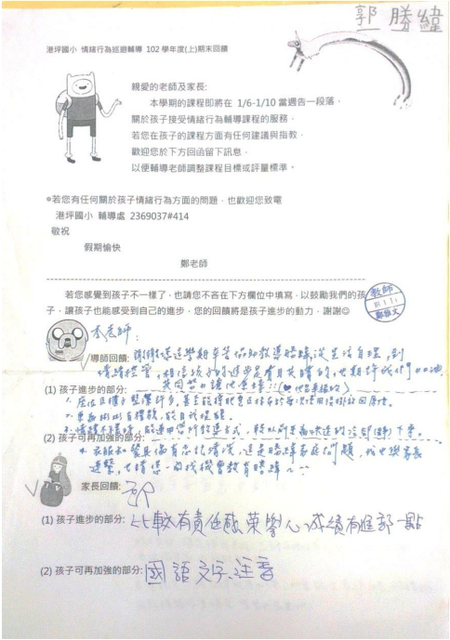

評量與修正

◻ 他評：導師
家長
助理員
同儕

小六生轉銜

上學期

•參觀下一階段學校

•選擇學校

下學期

、專業團隊會議

•轉銜會議

國中端

•轉銜會議

•視需要提供諮詢及
協助

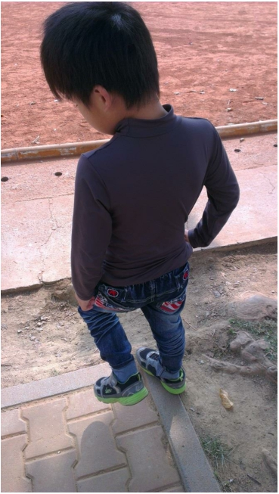

鼓勵與指教

